Estimados Sres:

Con motivo del aviso ( La Capital, 04/03/07 ) les escribo para ofrecerles mis servicios en su empresa
Habiendo terminado de cursar la carrera de Ingeniería Civil, y las ganas de adquirir la experiencia, adjunto mi Curriculum Vitae, como primer paso a evaluar mis posibilidades de trabajo en su empresa.
Puedo aportar disposición a trabajar en equipo, capacidad organizativa, honestidad y responsabilidad.
A espera de concretar una entrevista
Atentamente,
Gomez, Raul Javier

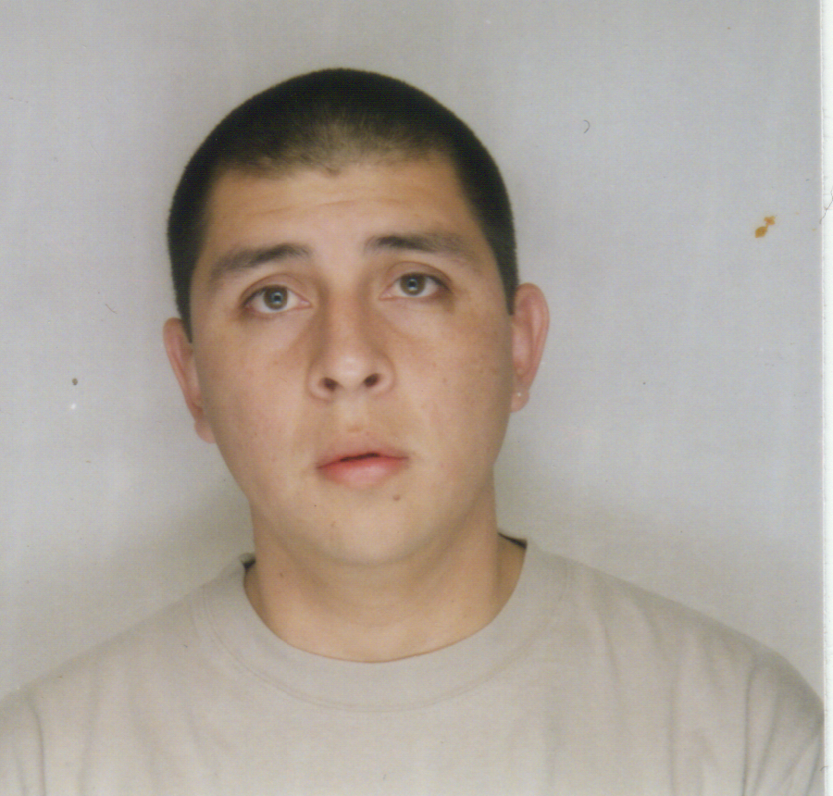

Gomez Raul Javier
9 de julio 1368 4 B
Tel: 4261051
Cel: 0341 155052289

DATOS PERSONALES.
Nacionalidad: Argentino
Estado civil: soltero
Edad: 26
D.N.I: 27889466
Fecha y lugar de nacimiento: 18/06/80 Las Rosas ( Santa Fe )
E- mail: clavo_80@hotmail.com

CONOCIMIENTOS.
Ingles técnico ( básico, curso en la facultad )
Manejo de PC ( office , AUTOCAD 2D )

ESTUDIOS SECUNDARIOS.
1993-1998. Escuela de Educación técnica N° 278 ( Las Rosas, Sta. Fe )

TÍTULO SECUNDARIO.
Técnico Mecánico

ESTUDIOS UNIVERSITARIOS.

Junio 2006 termine de cursar las materias correspondientes a la carrera de Ing. Civil, en la Universidad Tecnológica Nacional. UTN frro.

( adeudando10 materias, mas proyecto final )

EXPERIENCIA LABORAL.
Fábrica y venta de Aparatos de Rayos ( Equipos de Electromedicina )
RAYFER SRL. 27 de febrero 1329. ( año 2000 a 2002 )
Y ( 2004 a 2007 ) Tel: 4821010

